MIDIENDO LA MÚSICA

¿Cómo medimos la música?
A través del ritmo representado en las figuras musicales y los números que van al principio de toda lectura musical, podemos medir la música. Encontré para ustedes una página que puede ayudarlos a comprender las medidas dentro de la música.
La página se llama phitulga, antes de entrar a la página les recomiendo repasar los conceptos musicales que hemos visto en clase; al entrar a phitulga verán una regla con medidas en pulgadas, debajo de ella están las figuras musicales:
- Seleccionen primero las figuras que ustedes conocen y armen un ritmo
- Escojan a mano derecha la metodología para reproducir, la que usamos en clase es KODALY.
- Presionen el botón para escuchar su composición, deben leerla al mismo tiempo que se reproduce.
- En caso de que no les guste lo que hicieron, borren con la tecla o la tecla esta última, es para borrar figura por figura.
- Como la página está en inglés les recomiendo consultar su diccionario de inglés – español.
- Por último, todos queremos escuchar sus composiciones, para ello, presiona el botón te aparecerá el siguiente cuadro

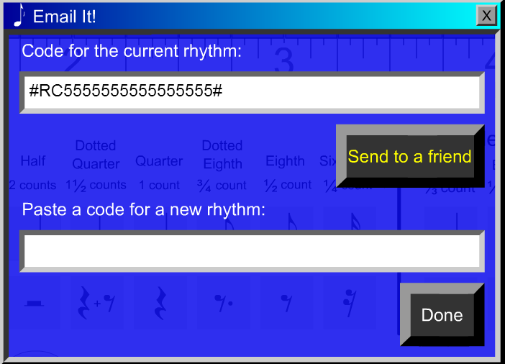

- Copia el código debajo de donde dice code for the current rhytm, y luego compártelo en comentarios del blog de la clase, recuerda colocar tú nombre para poder evaluarte.

